ZJAVOstav, s.r.o.
Zo sídlom:
Plátennícka 889/2, Námestovo 029 01
zapísaná v obchodnom registri Okresného súdu Žilina vo vložke č. 71383/L, oddiel Sro
______________________________________________________________________________________

Zápisnica

zo zasadania valného zhromaždenia spoločnosti ZJAVOstav, s.r.o.

Termín konania: 16.02.2025
Miesto konania: Námestovo

Prítomní spoločníci:

1/ Ján Holics, Plátennícka 889/2, Námestovo 029 01
vklad do základného imania vo výške 2.000,-Eur a obchodný podiel vo výške 40%;

2/ Dávid Zjavka, Plátennícka 889/2, Námestovo 029 01
vklad do základného imania vo výške 2.000,-Eur a obchodný podiel vo výške 40%;

3/ Darina Zjavková, Plátennícka 889/2, Námestovo 029 01
vklad do základného imania vo výške 1.000,-Eur a obchodný podiel vo výške 20%;

Program:

- Rozhodnutie o voľbe orgánov valného zhromaždenia: predsedu a zapisovateľa;
- Rozhodnutie o schválení účtovnej závierky za rok 2024
- Záver.

Na úvod rokovania privítal konateľ spoločnosti zúčastnených spoločníkov Následne pristúpili k prerokovávaniu jednotlivých bodov programu takto:

Rozhodnutie o voľbe orgánov valného zhromaždenia: predsedu a zapisovateľa

Dávid Zjavka na úvod skonštatoval nasledovné: vychádzajúc z listiny prítomných spoločníkov, ktorá tvorí prílohu tejto zápisnice je možné skonštatovať, že sú prítomní spoločníci majúci 100% všetkých hlasov z celkovo 100 hlasov;

- spoločníci konštatujú, že valné zhromaždenie bolo zvolané riadnym spôsobom v súlade so spoločenskou zmluvou a Obchodným zákonníkom.
- program dnešného valného zhromaždenia bol prítomnými akceptovaný bez výhrad a návrhov na jeho zmenu, t.j. dnešné rokovanie bude prebiehať v zmysle oznámeného programu;

K vyššie uvedeným konštatovaniam neboli zo strany zúčastnených vznesené žiadne námietky.

Následne navrhol členov orgánov dnešného rokovania zvoliť takto: predseda: Ján Holics zapisovateľ: Darina Zjavková

Nakoľko k predloženým kandidátom neboli žiadne pripomienky či protinávrhy, dal za predložený návrh hlasovať.
Za návrh v celku hlasovalo: 100% hlasov
Proti návrhu: 0% hlasov
Zdržali sa: 0% hlasov

Skonštatoval, že bolo platne prijaté:
Uznesenie :

Valné zhromaždenie volí orgány dnešného rokovania takto: predseda: Ján Holics zapisovateľ: Darina Zjavková

Schválenie účtovnej závierky za rok 2024

V rámci prerokovania tohto bodu programu navrhol predsedajúci valného zhromaždenia schváliť účtovnú závierku za obdobie od 01.01.2024 do 31.12.2024

Nakoľko k predloženému návrhu neboli žiadne pripomienky či protinávrhy, dal za predložený návrh hlasovať takto:

Za návrh v celku hlasovalo: 100% hlasov
Proti návrhu: 0% hlasov
Zdržali sa: 0% hlasov

Skonštatovala, že bolo platne prijaté:

Uznesenie :

Valné zhromaždenie rozhodlo o
- schválení riadnej individuálnej účtovnej závierky Spoločnosti za účtovné obdobie od 01.01.2024 do 31.12.2024, ktorá sa skladá z:

a/ mikroúčtovnej závierky za rok 2024 zo ziskom 3508,44

2. rozdelení zisku za účtovné obdobie vo výške 3508,44 takto:
a/ rezervný fond Spoločnosti sa doplní do výšky 10% základného imania Spoločnosti, t.j. vo výške 350,84EUR
b/ zostávajúci zisk za účtovné obdobie vo výške 3157,60 EUR bude zaúčtovaný ako nerozdelený zisk.

Záver :

Na záver predsedajúca mimoriadneho valného zhromaždenia oznámil prítomným spoločníkom, že program dnešného rokovania bol vyčerpaný, poďakoval všetkým prítomným a vyhlásil dnešné rokovanie za ukončené.

V Námestove , dňa 16.02.2025

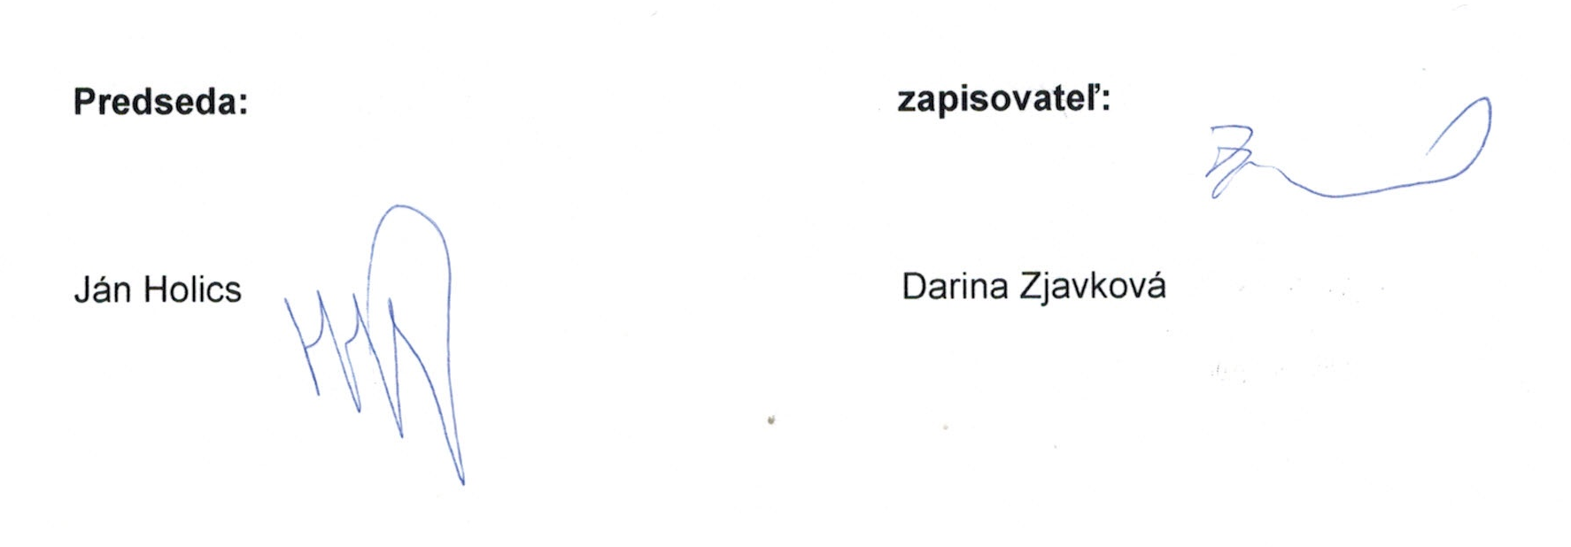

LISTINA PRÍTOMNÝCH SPOLOČNÍKOV:

ZJAVOstav, s.r.o.
Zo sídlom:
Plátennícka 889/2, Námestovo 029 01
zapísaná v obchodnom registri Okresného súdu Žilina vo vložke č. 71383/L, oddiel Sro
______________________________________________________________________________________

zo zasadania valného zhromaždenia spoločnosti
ZJAVOstav, s.r.o.

.

Termín konania: 16.02.2025
Miesto konania: Námestovo

Prítomní spoločníci:

11/ Ján Holics, Plátennícka 889/2, Námestovo 029 01
vklad do základného imania vo výške 2.000,-Eur a obchodný podiel vo výške 40%;

2/ Dávid Zjavka, Plátennícka 889/2, Námestovo 029 01
vklad do základného imania vo výške 2.000,-Eur a obchodný podiel vo výške 40%;

3/ Darina Zjavková, Plátennícka 889/2, Námestovo 029 01
vklad do základného imania vo výške 1.000,-Eur a obchodný podiel vo výške 20%;

